Актуальность адаптированной дополнительной общеразвивающей программы «Мир вокруг меня» обусловлена необходимостью решения проблемы реабилитации детей с ОВЗ и направлена на создание благоприятных условий для их творческой деятельности, самореализации и адаптации, является начальным звеном для формирования творческих и экологических знаний у ребёнка с ОВЗ.

АДОП «Мир вокруг меня» - модульная, структурирована на самостоятельные, логически завершенные модули, которые могут быть выбраны обучающимися в зависимости от их интересов и возможностей. Каждый модуль программы представляет собой отдельную часть программы, содержит несколько учебных курсов. Такая структура программы позволяет создавать индивидуальные образовательные маршруты, адаптированные к потребностям и интересам обучающегося.

Срок освоения программы два года, 36 часов. Занятия проводятся индивидуально 1 раз в неделю по 1 академическому часу. Возраст обучающихся 6 – 18 лет. Количество обучающихся – 3 человека.

Организация занятий детей с ОВЗ в рамках программы «Мир вокруг меня», опирается на коррекционно-развивающую, образовательную направленность специальных взаимодействий на личность обучающихся, направленных на недостаток их развития. Природоохранная деятельность с ее особыми образовательными и воспитательными возможностями в сочетании с социально-психологической ориентацией в современной предметной среде обеспечивает профессиональную подготовку, дает правильное понимание места человека и создаваемой им среде в природе и обществе. Все это в конечном итоге содействует становлению личности детей с особенностями развития, определению жизненной позиции. Реализация программы предусматривает учет особых образовательных потребностей адресной группы обучающихся.

Воспитательный процесс осуществляется в условиях организации образовательной деятельности по месту жительства обучающихся, а также на выездных мероприятиях в других организациях с учетом установленных правил и норм осуществления образовательной деятельности с детьми с ОВЗ.

Анализ результатов воспитания проводится в процессе педагогического наблюдения за поведением детей, их общением, отношениями детей друг с другом, в коллективе, их отношением к педагогу, к выполнению своих заданий по программе.

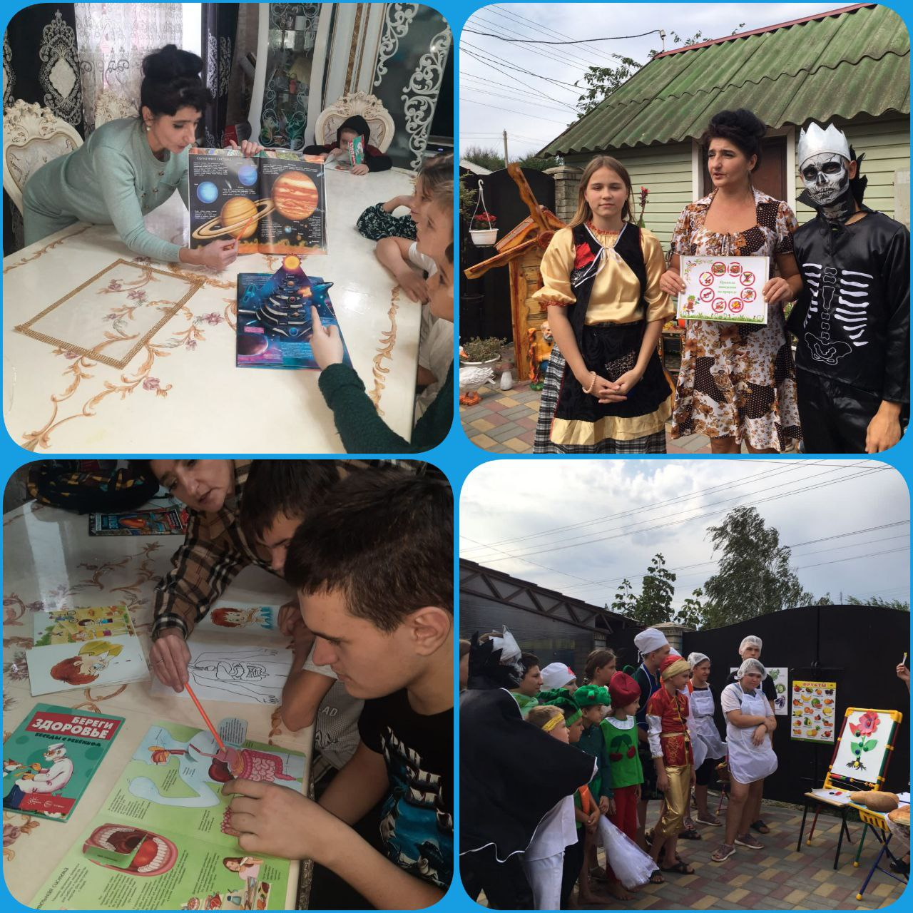

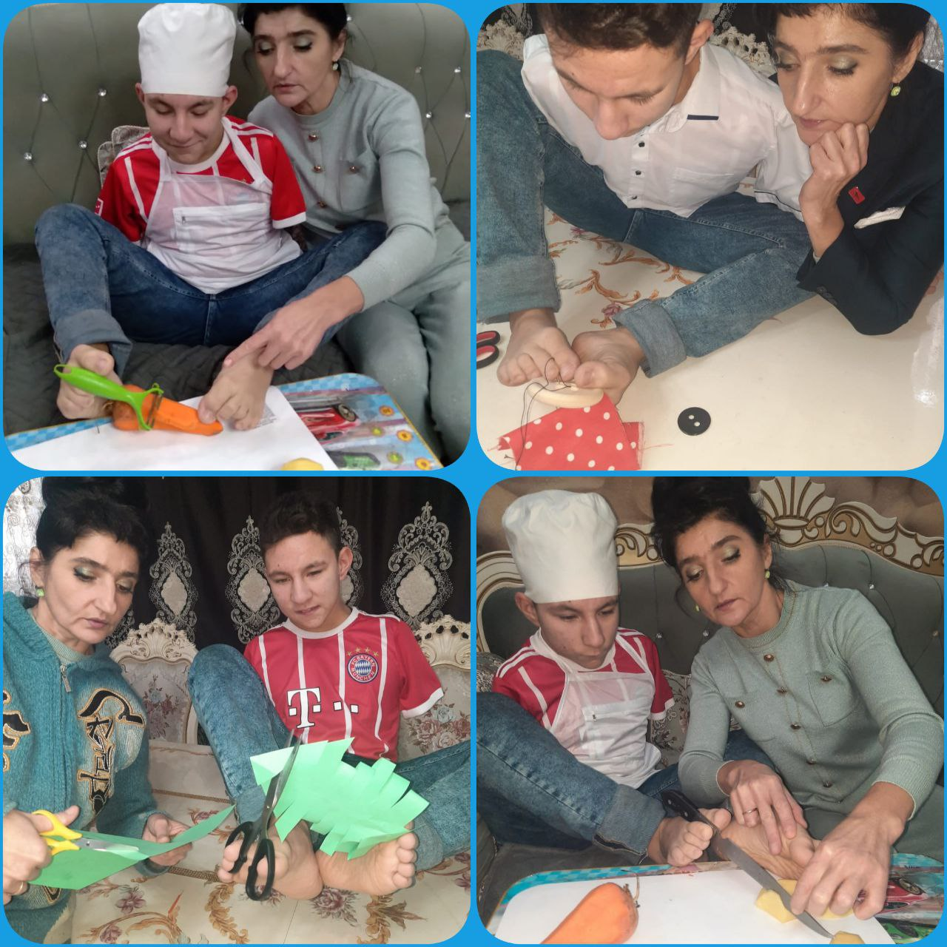

Участие обучающихся в мероприятиях различного уровня:

|  |  |  |
| --- | --- | --- |
| Наименование мероприятия | Год обучения | |
| 2023-2024 | 2024-2025 |
| Региональный этап «Большого всероссийского фестиваля детского и юношеского творчества, в том числе для детей с ограниченными возможностями здоровья» | Победитель – 1 чел  Призер II степени – 1 чел  Участник – 1 чел |  |
| Всероссийские дни эколят | Участник – 3 чел | Участник – 3 чел |
| Областная экологическая акция «День Земли» | Участник – 3 чел |  |
| Областная экологическая акция «День Леса» | Участник – 3 чел | Участник – 3 чел |
| Областная экологическая акция «День Воды» | Участник – 3 чел | Участник – 3 чел |
| Областная экологическая акция «День Птиц» |  | Участник – 3 чел |
| Областная экологическая акция «День Эколога» |  | Участник – 3 чел |
| Региональный этап IV Международного детского экологического форума «Изменение климата глазами детей – 2025» |  | Сертификат участника – 3 чел |
| Муниципальный этап IV Международного детского экологического форума «Изменение климата глазами детей – 2025» |  | Диплом победителя – 3 чел |





Уровень освоения программы определяется по результатам промежуточной и итоговой аттестации обучающихся. Промежуточная аттестация проводится в конце каждого полугодия и первого года обучения в форме тестирования, выполнения творческих работ. Итоговая аттестация проводится в форме выполнения контрольных заданий, практических работ, участия в выставках творческих работ.

Основным механизмом выявления результатов является педагогическое наблюдение.

Уровень освоения программы в 2023 – 2024 учебном году

Уровень освоения программы в 2023 – 2024 учебном году: